종합실습 1. 회원가입 및 결과 페이지
signUp.html / result.html / terms.html / signUp.css / signUpResult.css / signUp.js / signUpResult.js

1. 필수요구사항
이름·아이디·비밀번호·이메일·약관동의 → required 적용
충족 — * 표시 및 안내 문구 포함
아이디 → pattern으로 영문/숫자 4~12자만 허용
충족 — pattern="[A-Za-z0-9]{4,12}"
비밀번호 minlength=8, 전화번호 010-0000-0000 패턴
충족 — minlength=8, tel pattern 적용
[ 캡쳐 ] — 회원가입 폼 초기 화면 상단 (헤더 · 진행률 0/6 · 계정정보 영역)
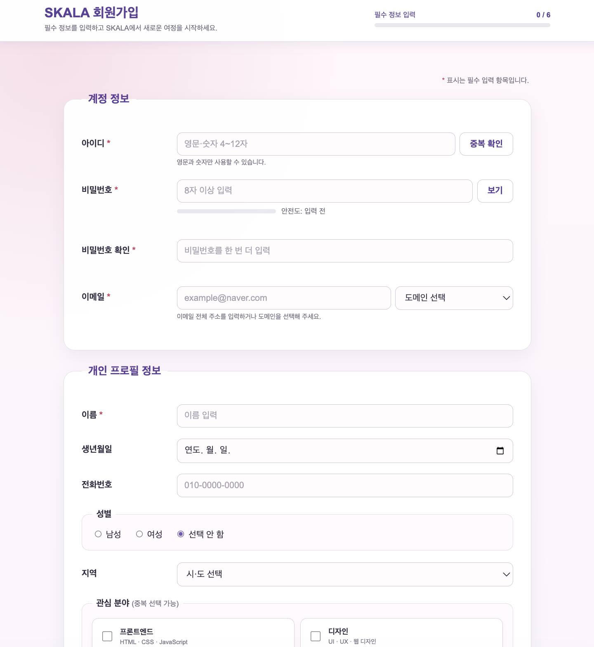
[ 캡쳐 ] — 회원가입 폼 초기 화면 하단 (개인정보 · 자기소개 · 약관동의 · 버튼 영역)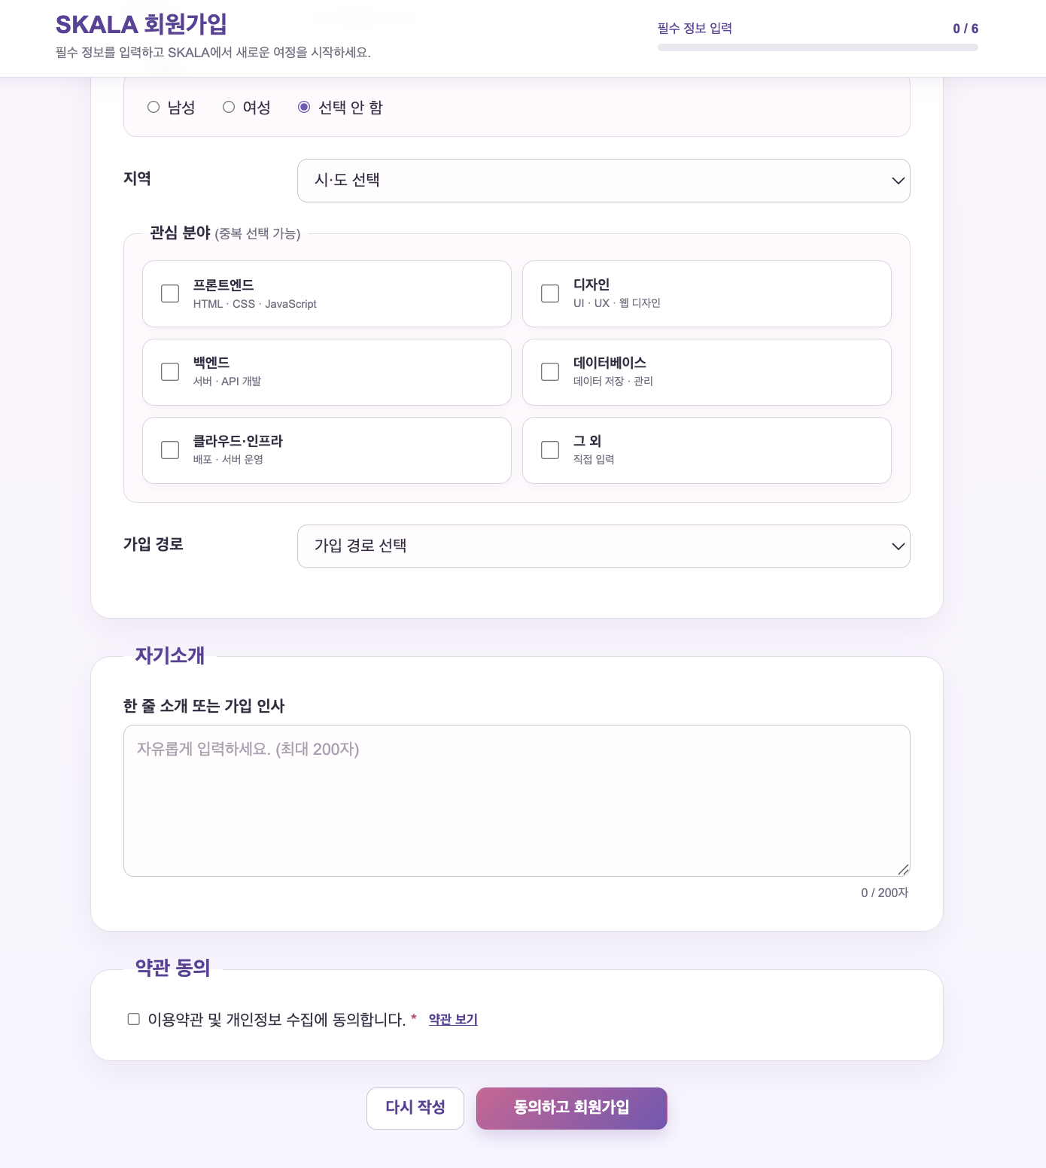
(세부 요구사항에 맞추어 화면을 아래로 스크롤 해도 상단 헤더가 고정되도록 설정했습니다.)

2. 세부요구사항
성별 radio(단일) · 관심분야 checkbox(복수) · 지역 select
상단 헤더 position: fixed + z-index로 고정
제출 시 result.html로 이동해 table로 표시 (복수값 포함)
3. 기본 동작 · 검증 테스트
[ 캡쳐 ] — 빈 필수값 상태로 제출 시 브라우저 기본 경고
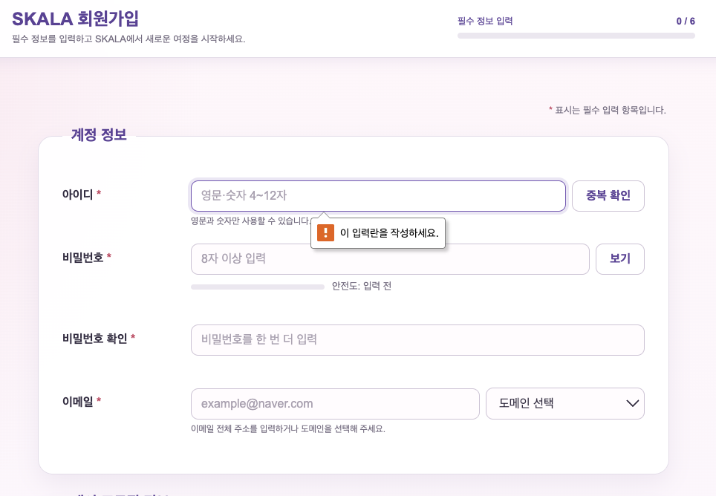
[ 캡쳐 ] — 아이디에 한글 등 패턴 위반 값 입력 시 경고 문구
이름, 아이디, 비밀번호, 이메일, 약관동의에 required 적용하였으며, 필수 입력값은 *로 표시해 두었습니다. 우측 상단에도 *표시를 ‘필수 입력 항목 입니다’로 표시해두며 사용자 입장에서 헷갈리지 않게끔 하였습니다. / 아이디는 영문/숫자 4~12자만 허용한다고 표시하였으며, 요청값과 다르게 작성할 경우 아래와 같이 경고 안내가 뜨도록 설정했습니다.
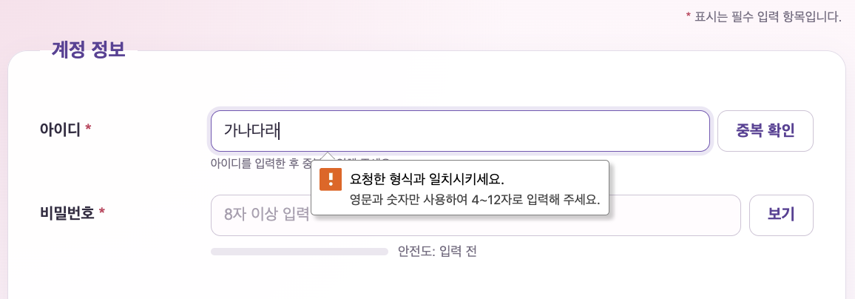
[ 캡쳐 ] — 비밀번호 8자 미만 입력 시 경고 문구

비밀번호도 기준에 맞게 8자 이상으로 설정하였으며, 8자 이상 작성이 되지 않은 상태에서 다음 항목으로 이동할 경우 아래와 같이 경고 안내가 뜨도록 설정했습니다.
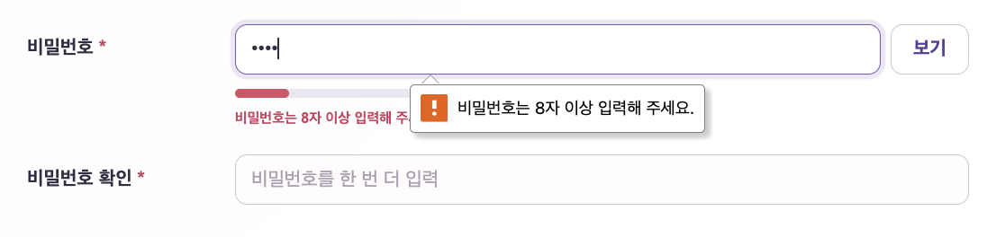
[ 캡쳐 ] — signUp.html의 action="result.html", pattern/required 속성 부분
회원가입 html에서 결과 페이지로 보낼 때 result.html을 사용하고 있습니다.
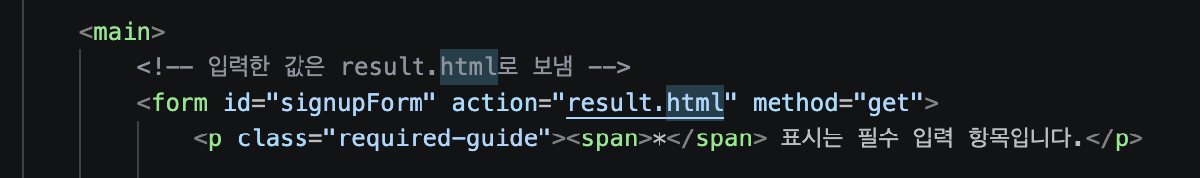

(세부 요구사항)
- 성별은 1가지만 선택할 수 있도록 하였으며 관심분야는 여러개 선택 가능 및 가입완료 페이지에서 여러개가 표현될 수 있도록 설정했습니다.

- 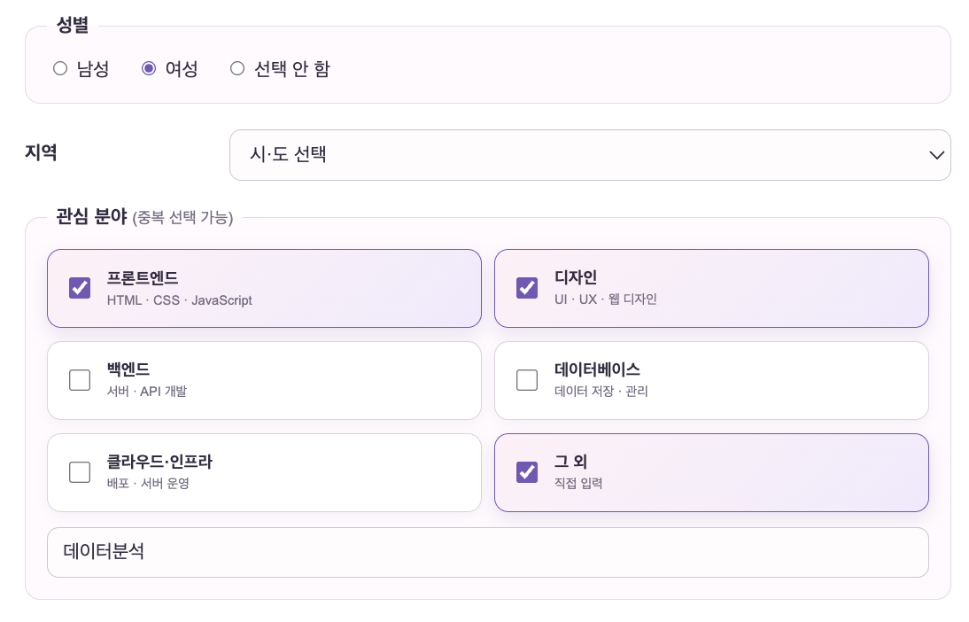
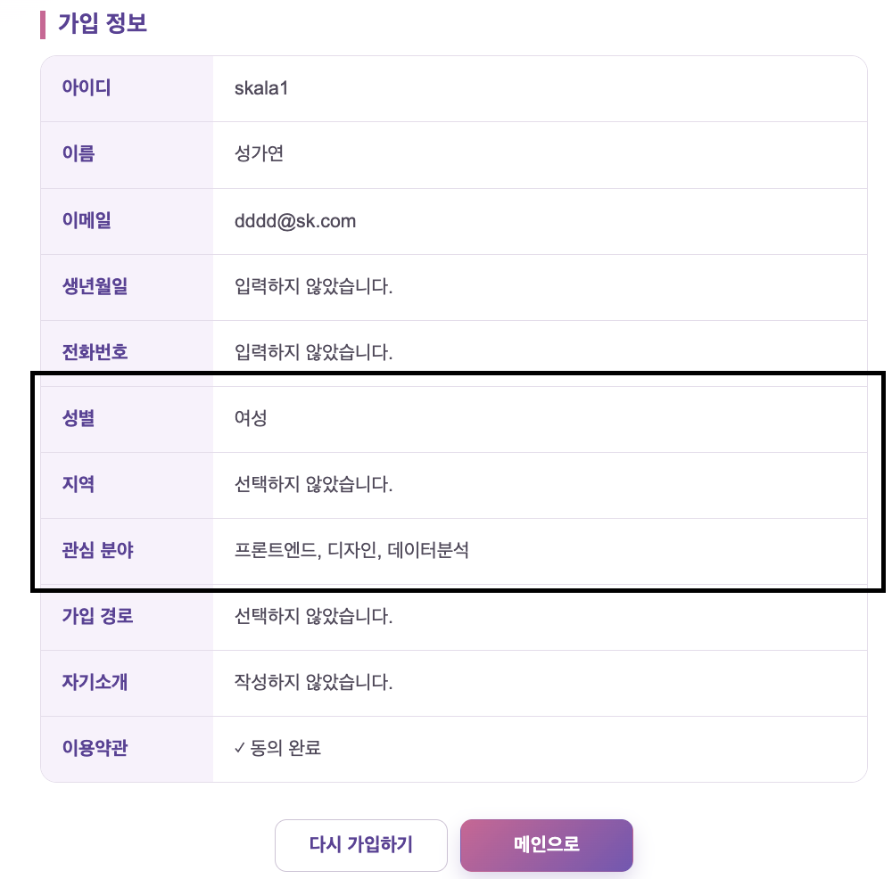
아래는 모든 필드를 정상 입력 후 회원가입까지 완료한 상태의 캡쳐본 입니다. (3장)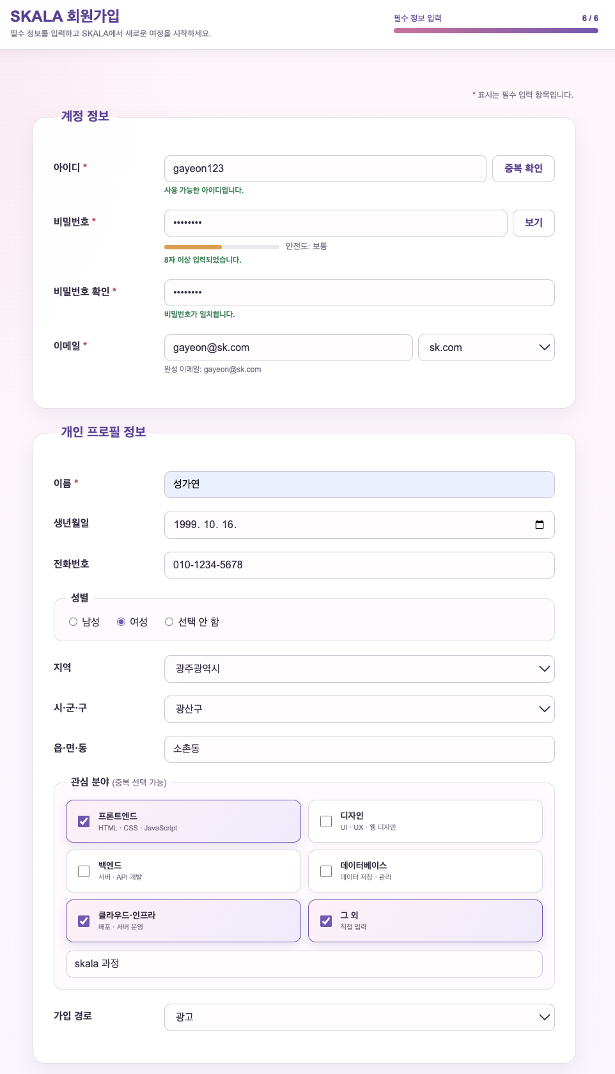
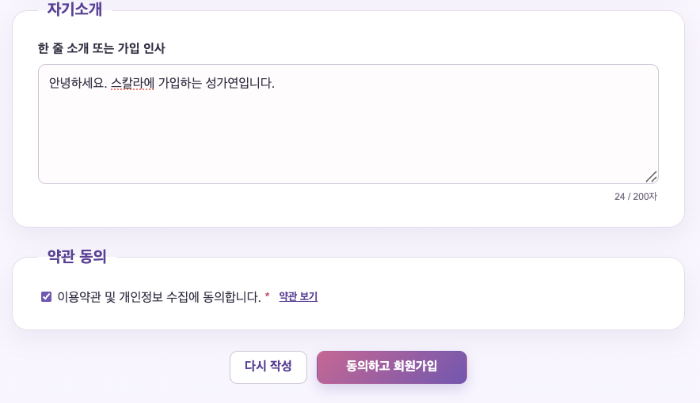
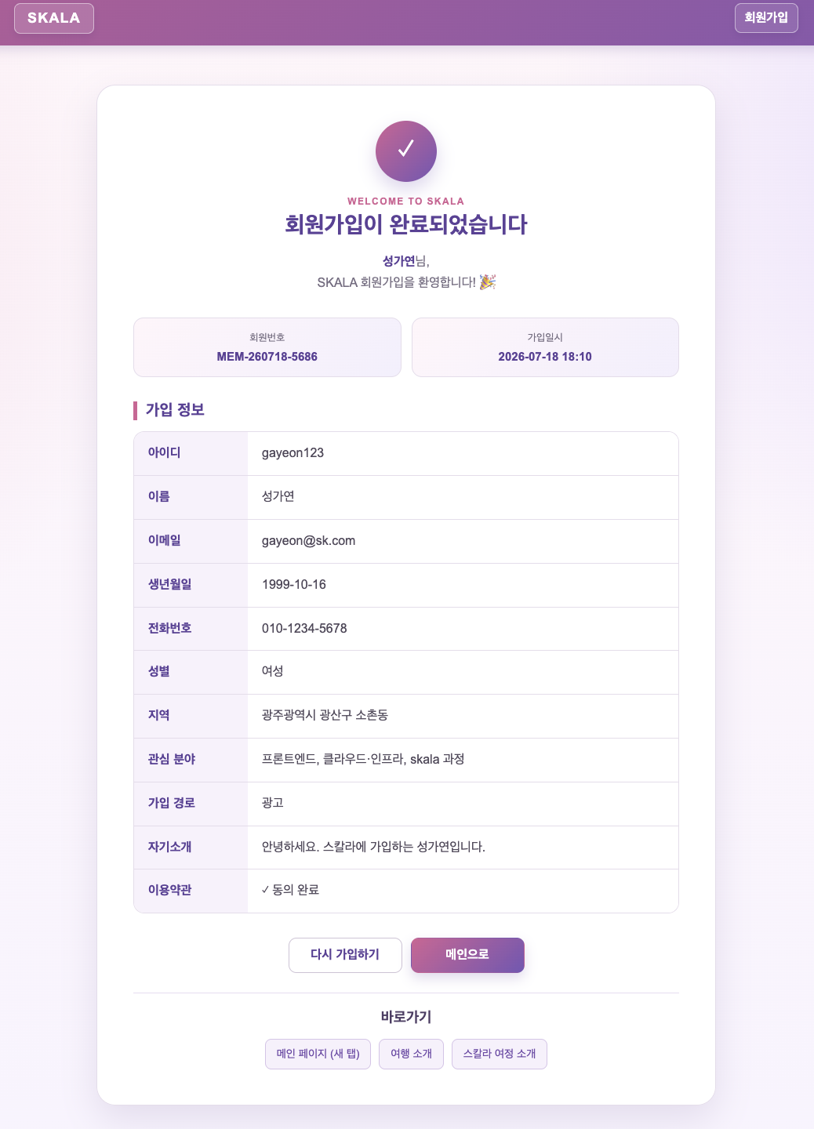

요구사항 외 추가 구현 기능
과제 요구사항 이외에 추가로 구현한 기능입니다
- 필수 정보 입력 진행률 표시 (6/6)
- 비밀번호 안전도(강도) 바
- 이메일 도메인 선택/직접입력 자동 조합 (gayeon만 치고 도메인 선택하면 자동으로 완성됩니다.)
- 아이디 중복확인 버튼 클릭 결과 (사용 가능 / 이미 사용 중 메시지)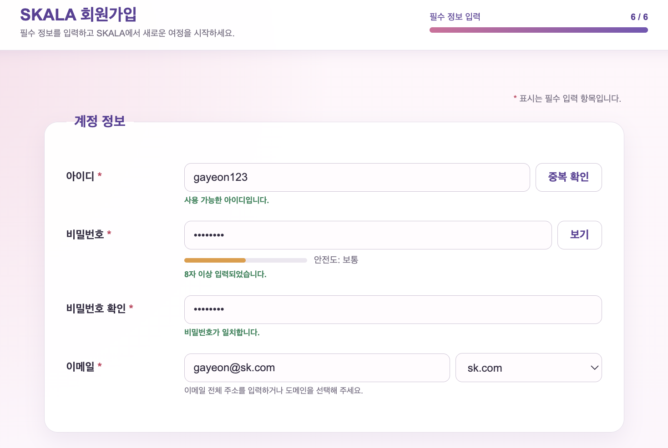
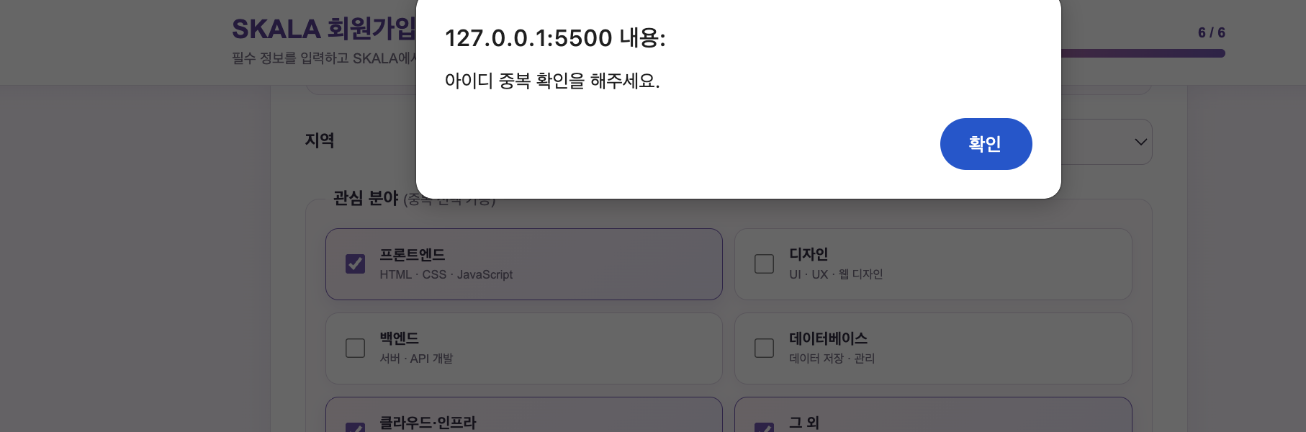
- (중복확인 안하고 가입 신청 시 중복 확인 팝업 활성화)
- 전화번호 자동 하이픈 포맷팅 (0101234를 치면 자동으로 010-1234로 표시됩니다)
- 관심분야 '그 외' 직접입력 / 가입경로 '직접입력' 추가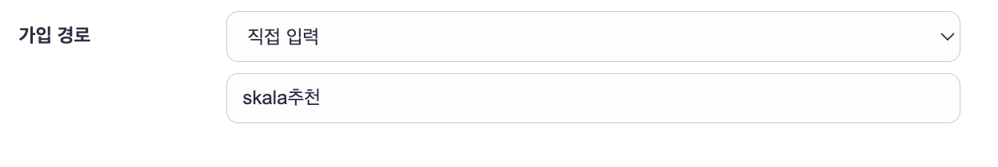
- 자기소개 글자수 카운터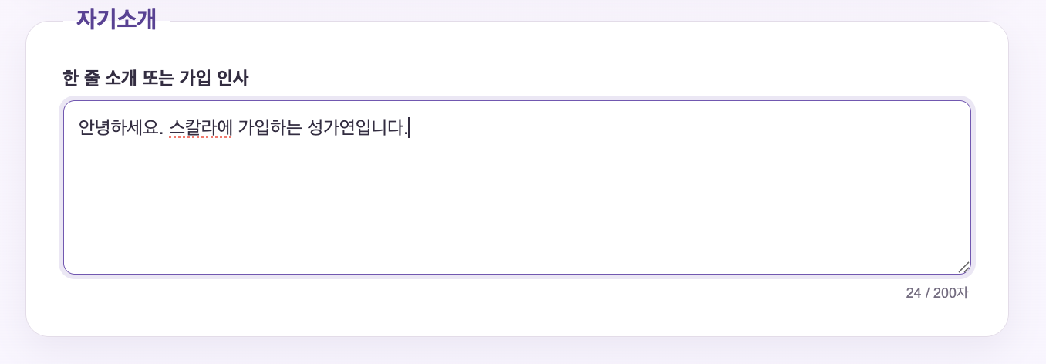
- 지역 시·도 → 시·군·구 → 읍·면·동 3단계 동적 연동
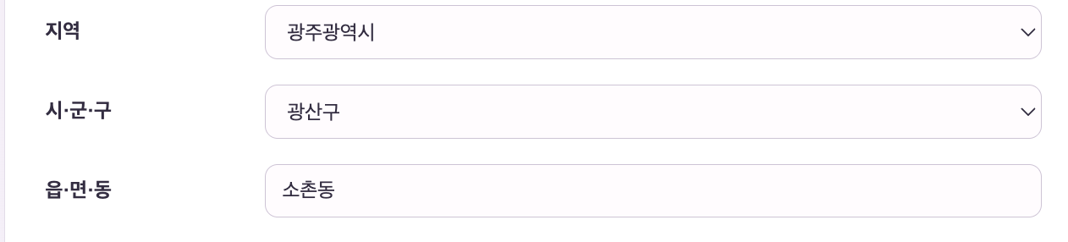

- 이용약관 페이지 (terms.html, 새 탭으로 열림, 닫아도 기존 입력값 유지)
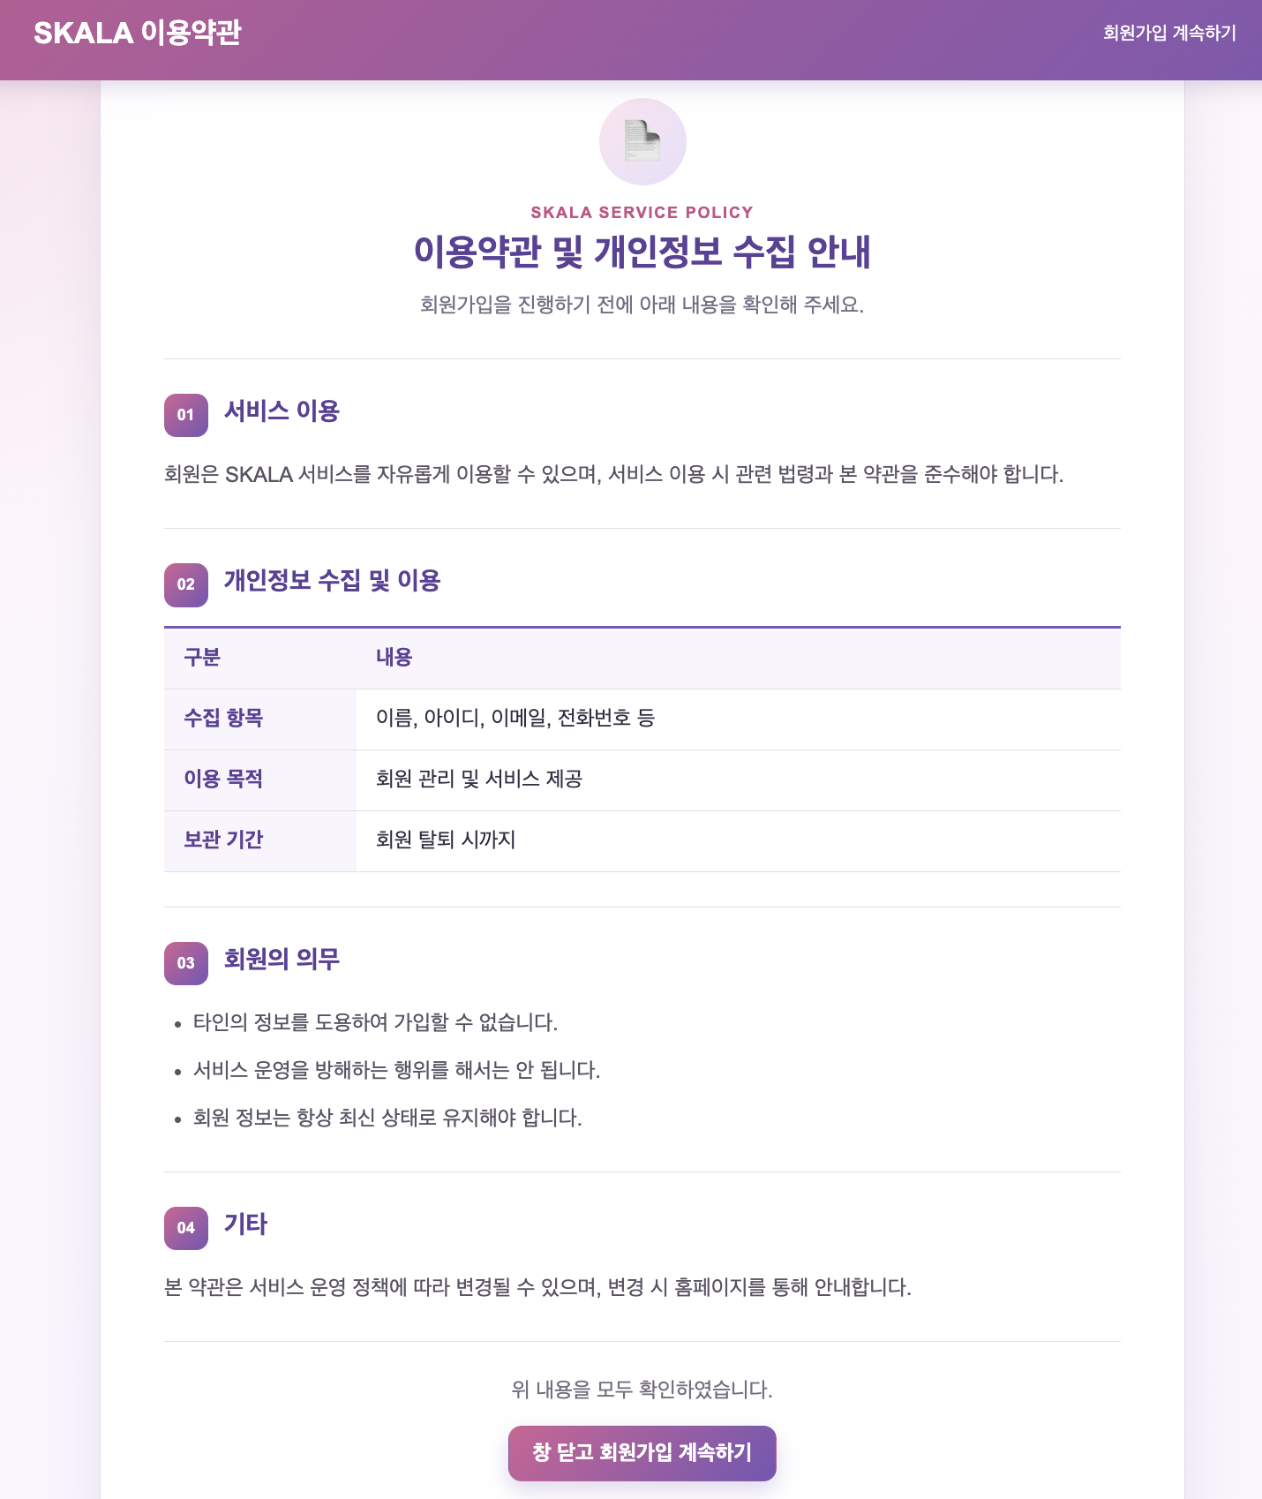

- 회원번호 · 가입일시 자동 생성
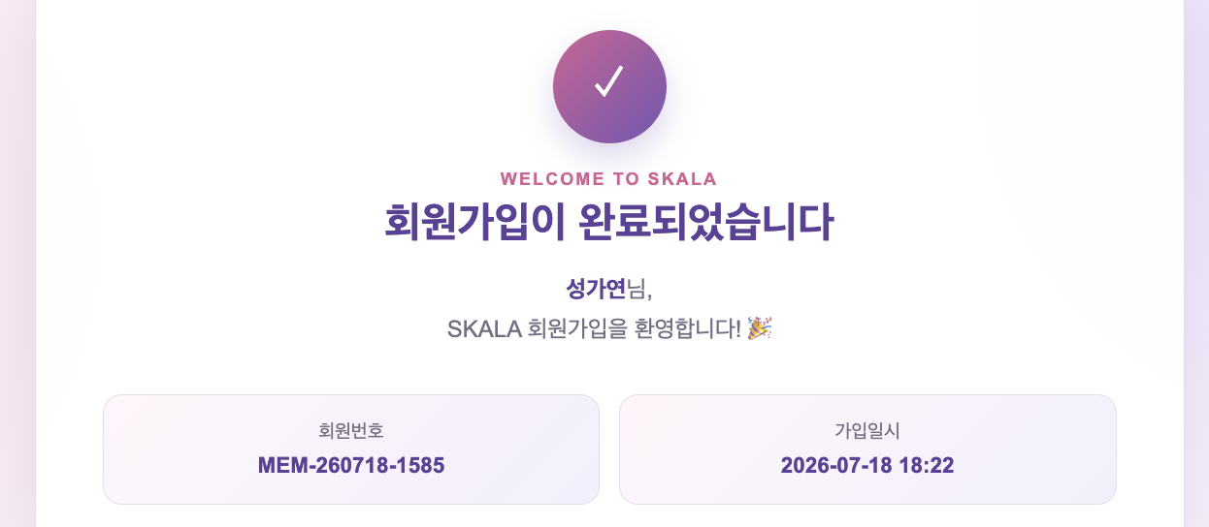

- 비밀번호 보기/숨기기 토글 버튼
- 비밀번호 확인 실시간 일치 검사 (입력 중 즉시 안내)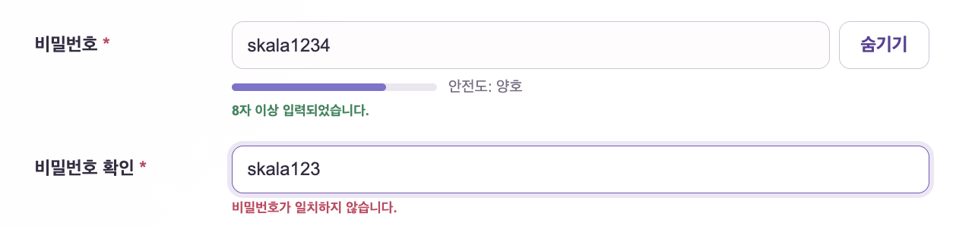

- 제출 전 confirm 확인창으로 실수 방지
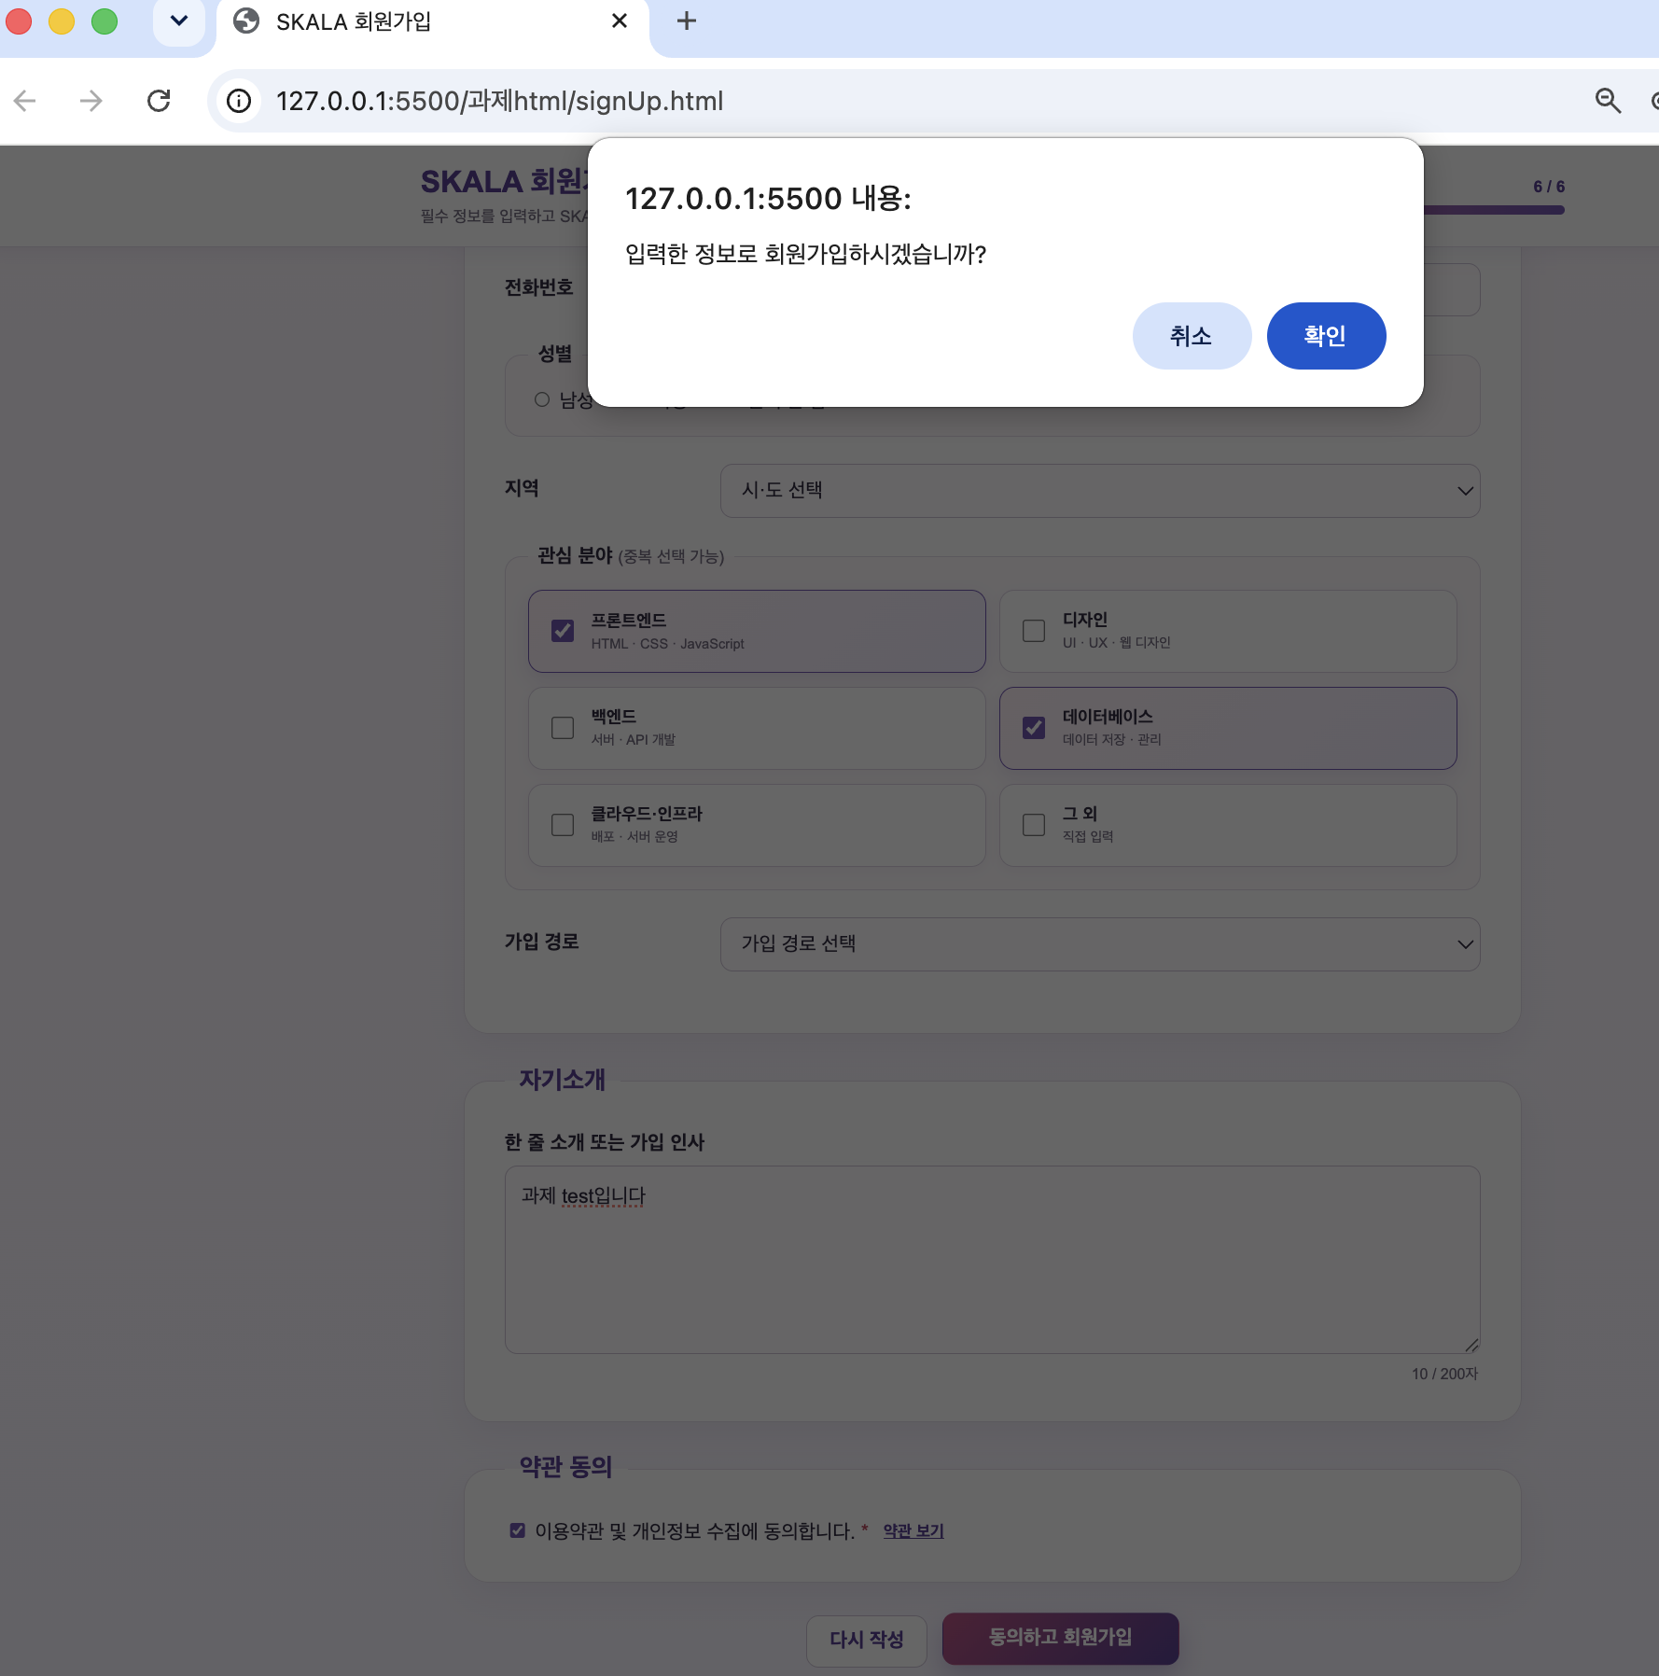

- 다시작성(reset) 시 추가 기능 상태까지 초기 상태로 복원
- 바로가기 링크 (새 탭 열기 등) - 회원가입 후 여러 페이지 구경 가능하도록 연결 / 및 링크 목적지(href), 새 탭 열기(target=_blank), 링크 목록 구성
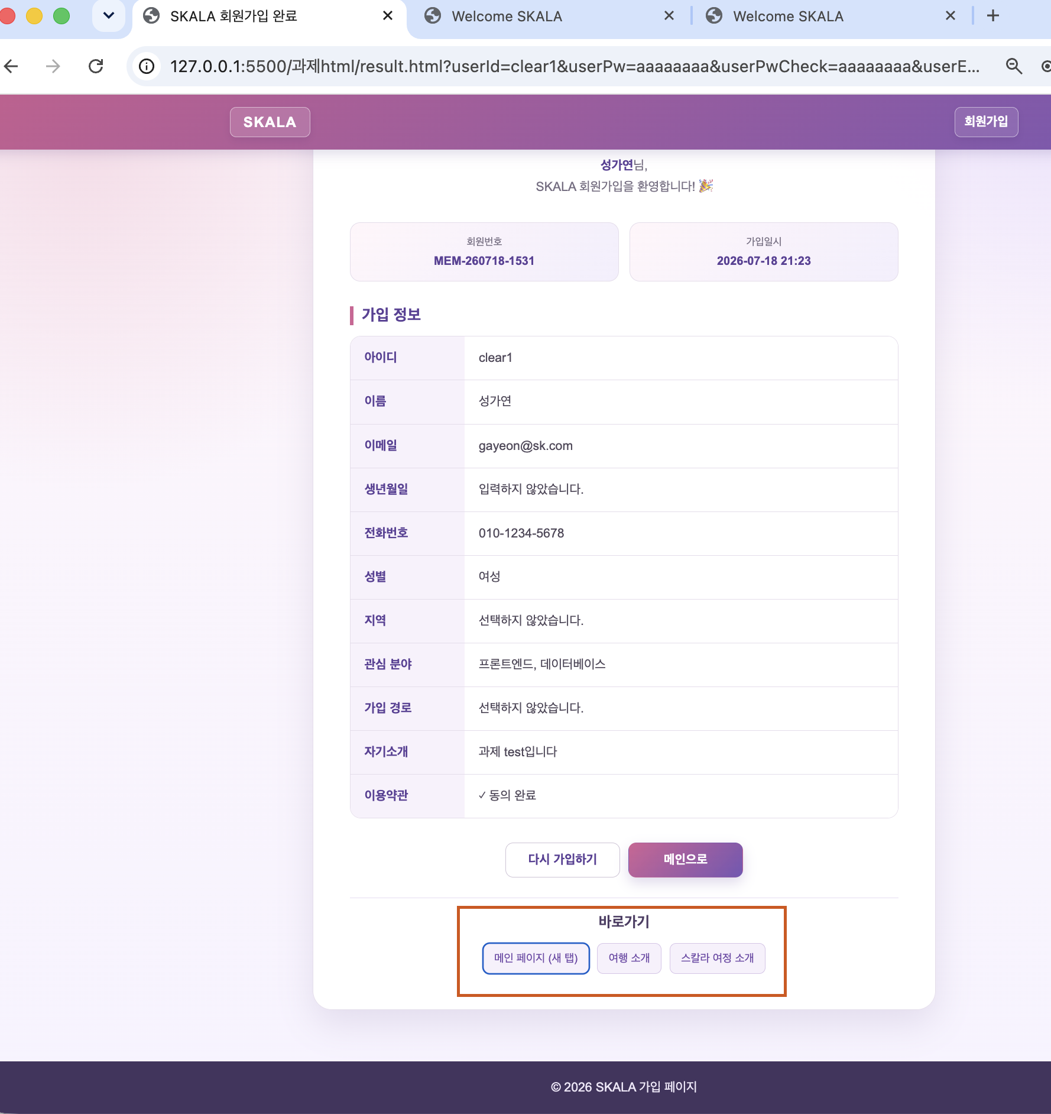
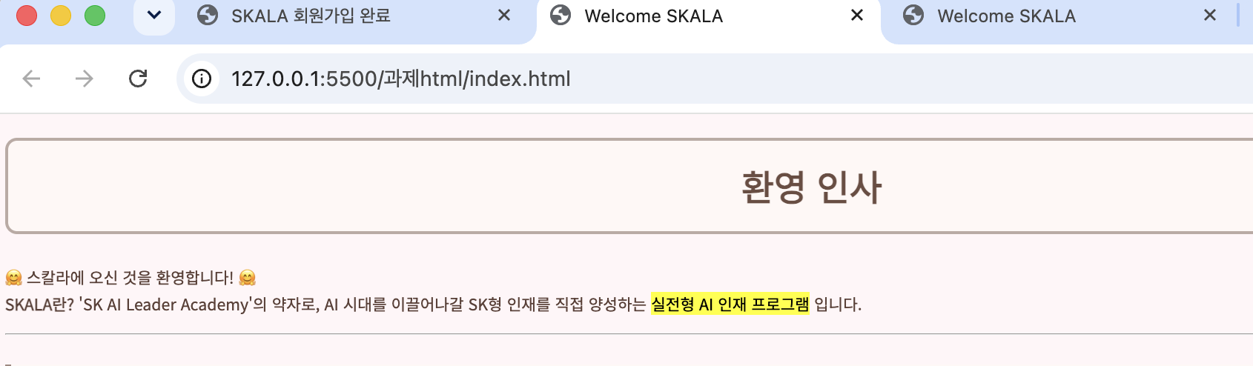
—--------------------------------—--------------------------------—-------------------------------
< 결과물에 대한 스스로의 평가 >

첫 종합실습물이라 처음엔 요구사항을 하나하나 맞추는 데만 집중했는데, 만들다 보니 "이왕이면 진짜 쓰는 회원가입 페이지처럼 만들어보자"는 생각이 들었습니다. 그래서 필수/세부요구사항 외에도 아이디 중복확인, 비밀번호 안전도 표시, 이메일 도메인 자동완성 같은 기능을 추가했습니다.
특히 비밀번호 확인란에서 실시간으로 일치 여부를 보여주는 부분은 실제 서비스에서 사용자가 겪는 불편함(비밀번호 다 쓰고 제출했는데 틀렸다고 나오는 상황)을 줄이고 싶어서 넣었습니다. required, pattern, minlength 같은 브라우저 기본 검증 속성만으로도 자바스크립트 없이 꽤 많은 걸 막을 수 있다는 걸 회원가입 페이지를 만들며 이해할 수 있었습니다.
지역을 시·도 → 시·군·구 → 읍·면·동으로 동적으로 연결하는 부분에서는 배열과 DOM 생성을 다루는 감을 잡을 수 있었습니다. 아쉬운 점은 아이디 중복확인이 실제 서버 통신이 아니라 미리 정해둔 배열과 비교하는 방식이라는 점인데, 다음엔 fetch를 이용해서 좀 더 실전에 가깝게 만들어보고 싶습니다.
첫 실습물이라 미흡한 부분이 많지만 html과 css, js 각각의 역할에 대해 잘 이해할 수 있었던 시간이었습니다.

(스스로 평가한 개선 필요 사항)
전화번호나 생년월일처럼 필수값은는 아니지만 실제로는 중요한 개인정보 항목들에 대한 설정이 약하다고 생각합니다. 예를 들어 생년월일을 미래 날짜로 선택하지 못하게는 막았지만, 너무 예전 날짜(예: 1800년대)를 입력해도 걸러지지 않는데 이런 극단적인 값에 대한 처리도 보완이 필요할 것 같습니다.
또한 자기소개 글자수 카운터가 200자를 넘기지 못하게 maxlength로만 막고 있는데, 190자 정도부터 카운터 색을 바꿔서 사용자에게 미리 경고해주는 시각적 피드백을 추가하면 사용성이 더 좋아질 것 같다고 생각합니다.

